ĐẠI HỘI CHI BỘ TRƯỜNG MẦM NON PHÚC LỢI
NHIỆM KỲ: 2020-2022
Ngày 26/2/2020 trường mầm non Phúc Lợi long trọng tổ chức Đại hội chi bộ nhiệm kỳ 2020-2022. Về dự và chỉ đạo hội nghị có đồng chí Phạm Hoài Nam- Đảng ủy viên - phó chủ tịch phường Phúc Lợi cùng toàn thể các đồng chí đảng viên trong chi bộ có mặt đầy đủ. Đại hội được tiến hành với một tinh thần phát huy cao, tinh thần trách nhiệm của mỗi cán bộ đảng viên “ Nhằm mục tiêu xây dựng chi bộ ngày càng vững mạnh”
Mở đầu là nghi lễ chào cờ. 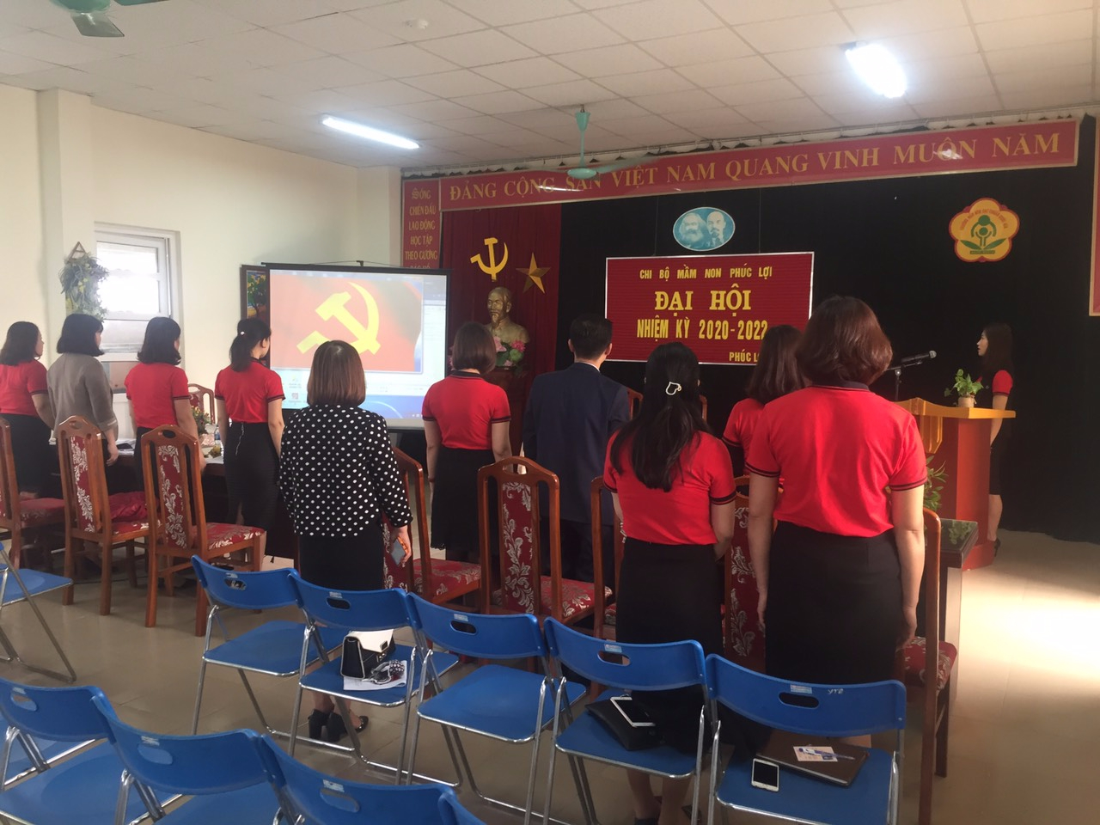
Đại hội tiến hành nghi thức chào cờ
Tiếp theo đồng chí Nguyễn Thị Thanh Hòa- Bí thư chi bộ - Hiệu trưởng nhà trường lên đọc báo cáo đánh giá kết quả thực hiện nghị quyết và phương hướng, nhiệm vụ của chi bộ 2020-2022.
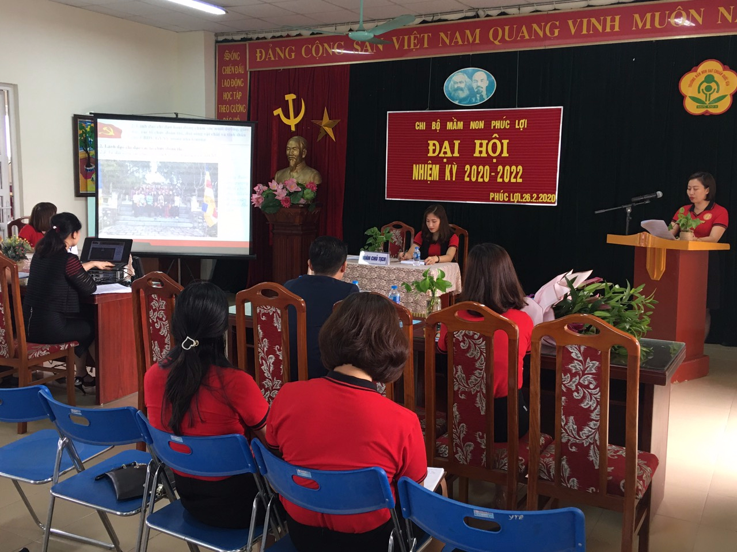
Ảnh: Đ/c Nguyễn Thị Thanh Hòa- Bí thư chi bộ - Hiệu trưởng nhà trường lên đọc báo cáo
Sau báo cáo của đồng chí Nguyễn Thị Thanh Hòa là phần thảo luận của các đồng chí đảng viên trong chi bộ.
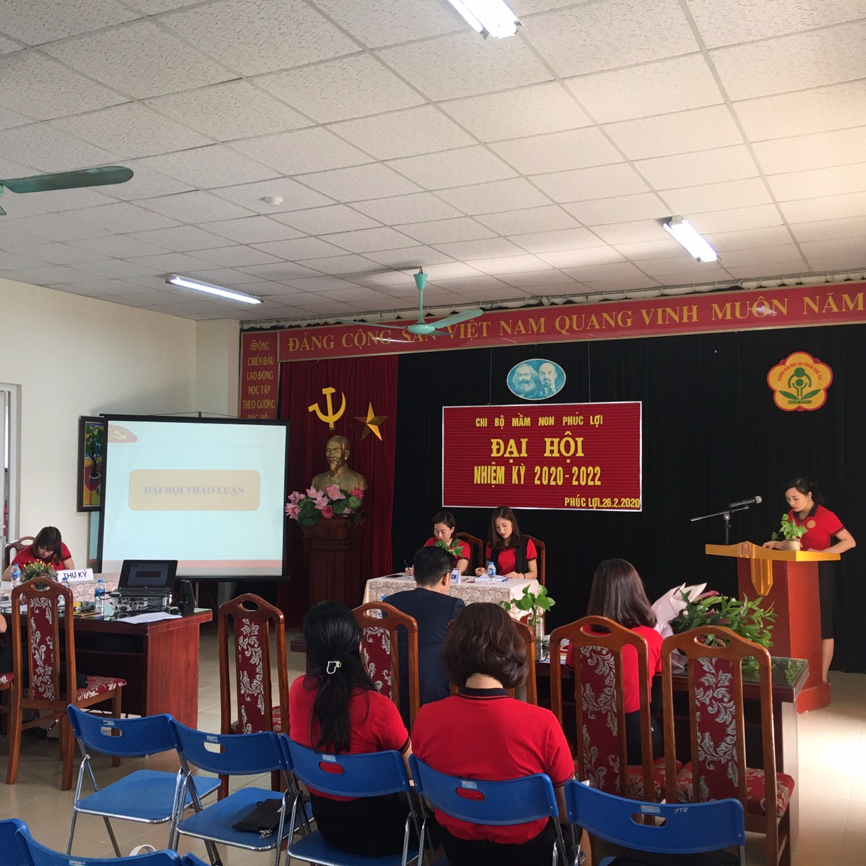
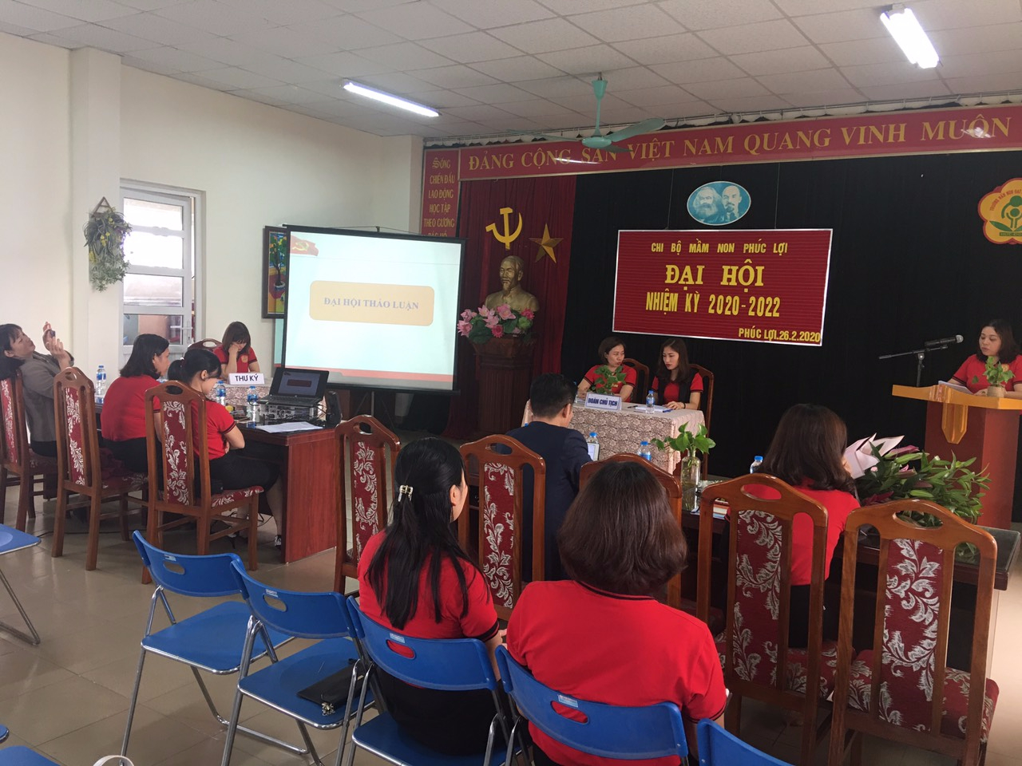
Thay mặt Đảng Ủy phường, đồng chí Phạm Hoài Nam - Đảng ủy viên- phó chủ tịch phường Phúc Lợi đã phát biểu ý kiến, chỉ đạo đại hội. Đồng chí cũng ghi nhận những thành tích mà chi bộ nhà trường đã đạt được trong nhiệm kỳ vừa qua, đồng thời đề nghị chi bộ tiếp tục phát huy vai trò lãnh đạo để lãnh đạo nhà trường, các tổ chức đoàn thể trong trường làm tốt hơn nữa công tác chăm sóc giáo dục trẻ, tạo điều kiện cho phụ huynh công tác góp phần cùng nhà trường nâng cao công tác chất lượng giáo dục đạp ứng yêu cầu của sự nghệp giáo dục trong thời đại hiện nay.
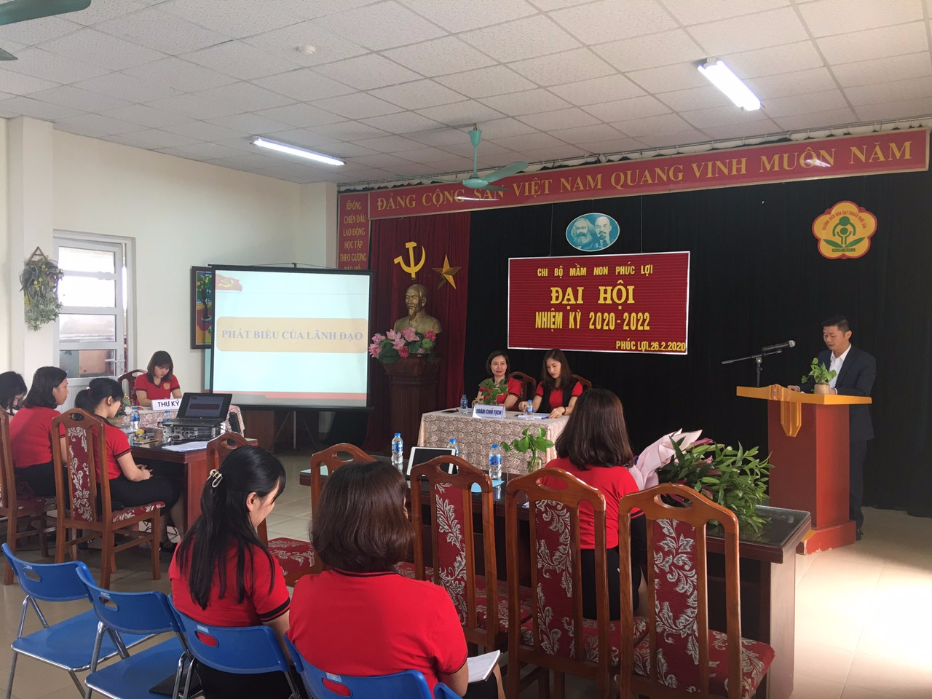
Ảnh: Đ/ Phạm Hoài Nam - Đảng ủy viên- phó chủ tịch phường Phúc Lợi phát biểu ý kiến
Đại hội tiến hành bầu cử
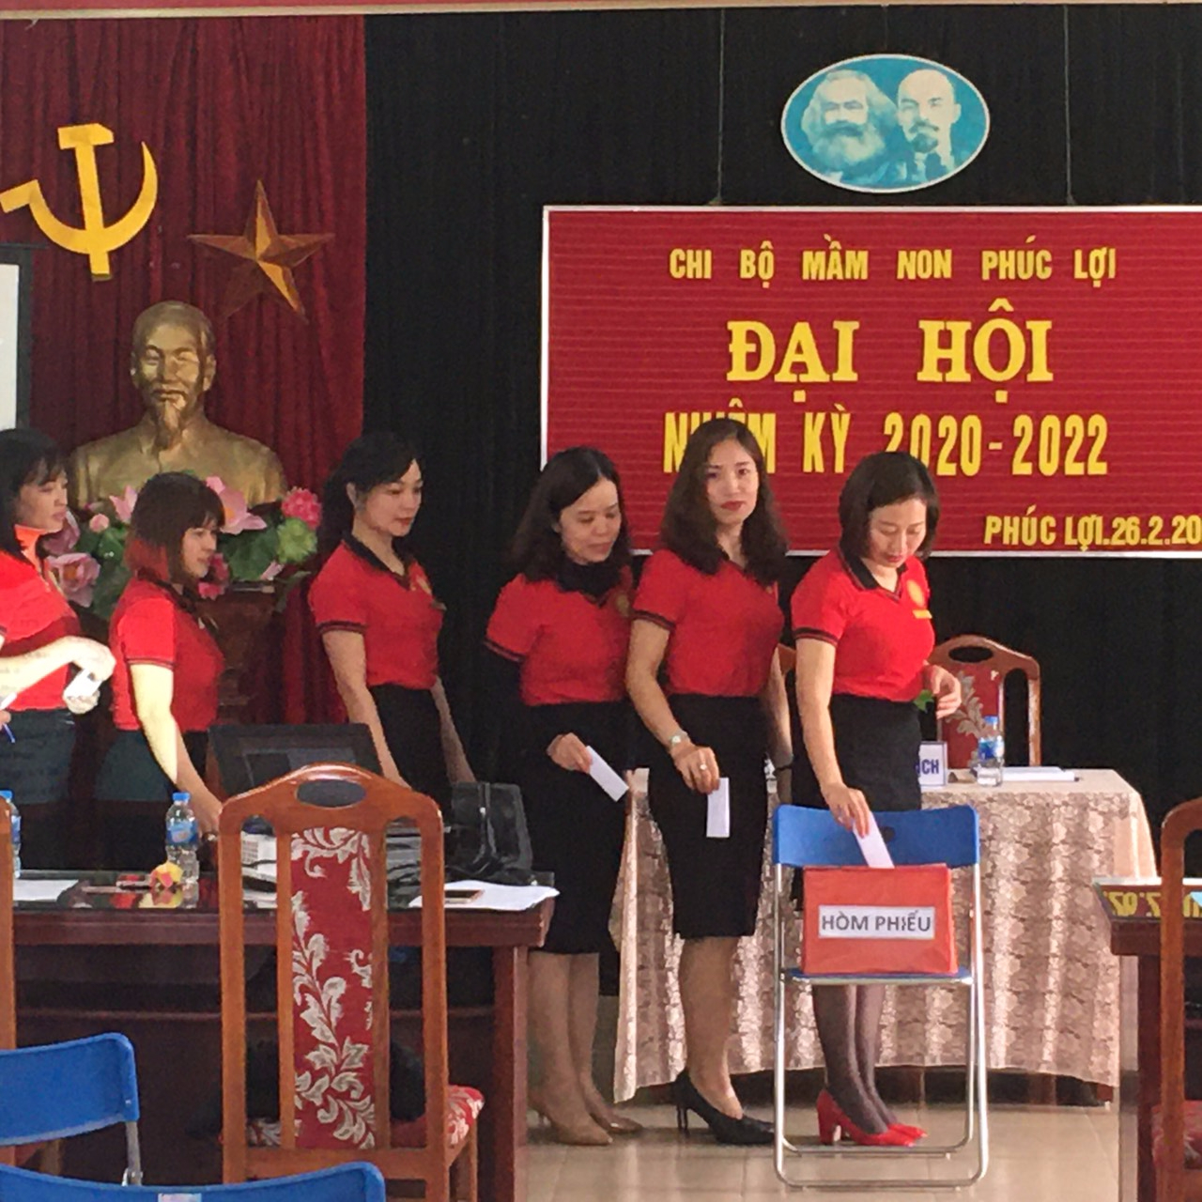
Ảnh : Bầu ban chấp hành chi bộ
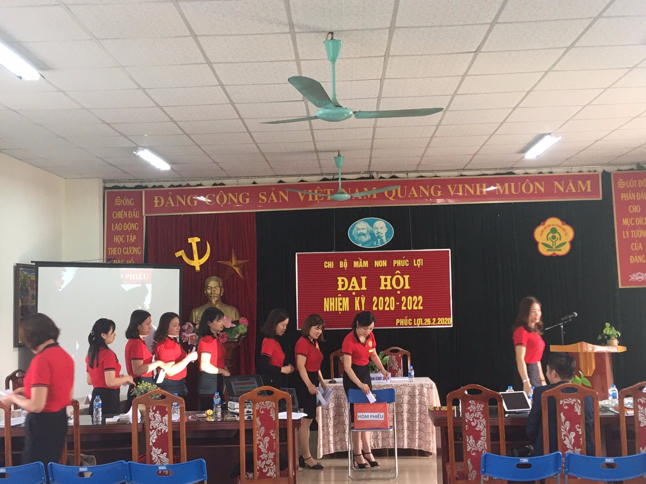
Ảnh : Bầu Bí Thư chi bộ
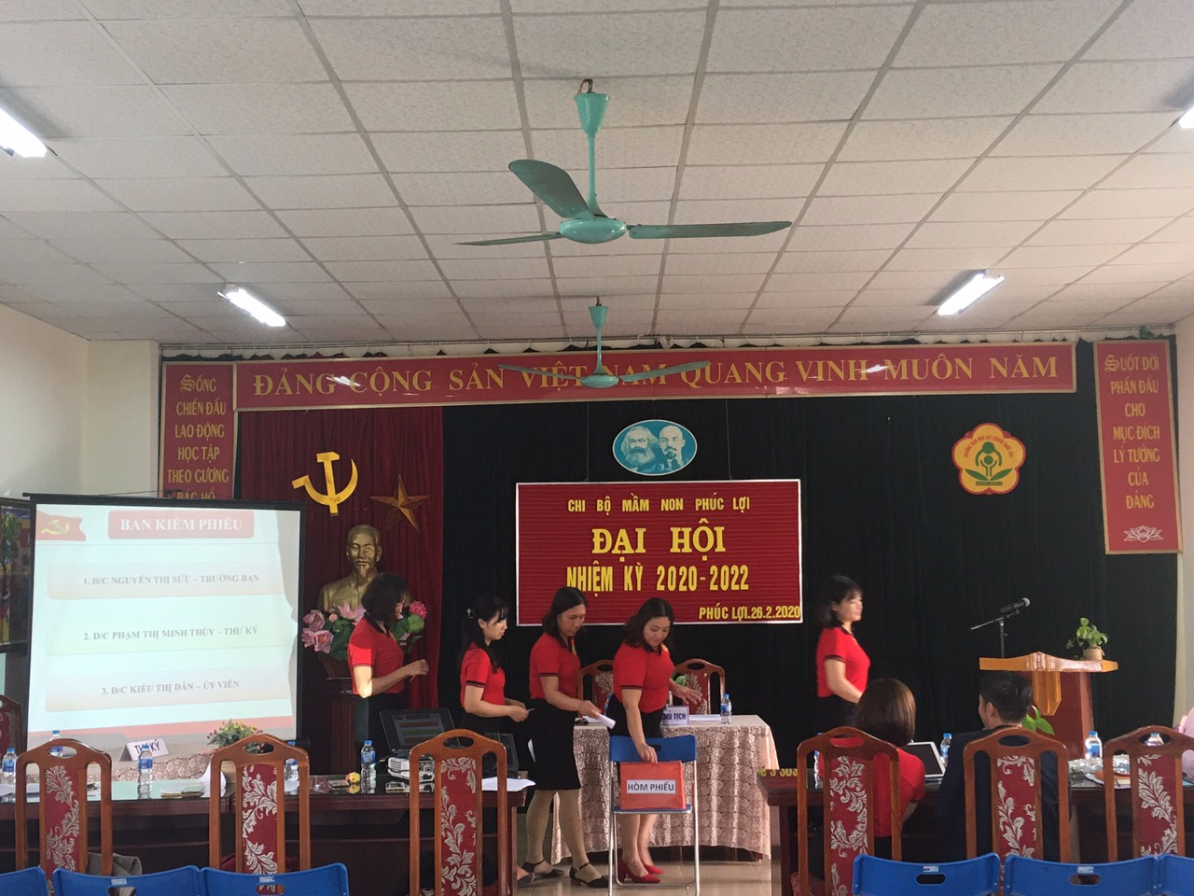
Ảnh : Bầu Phó Bí Thư
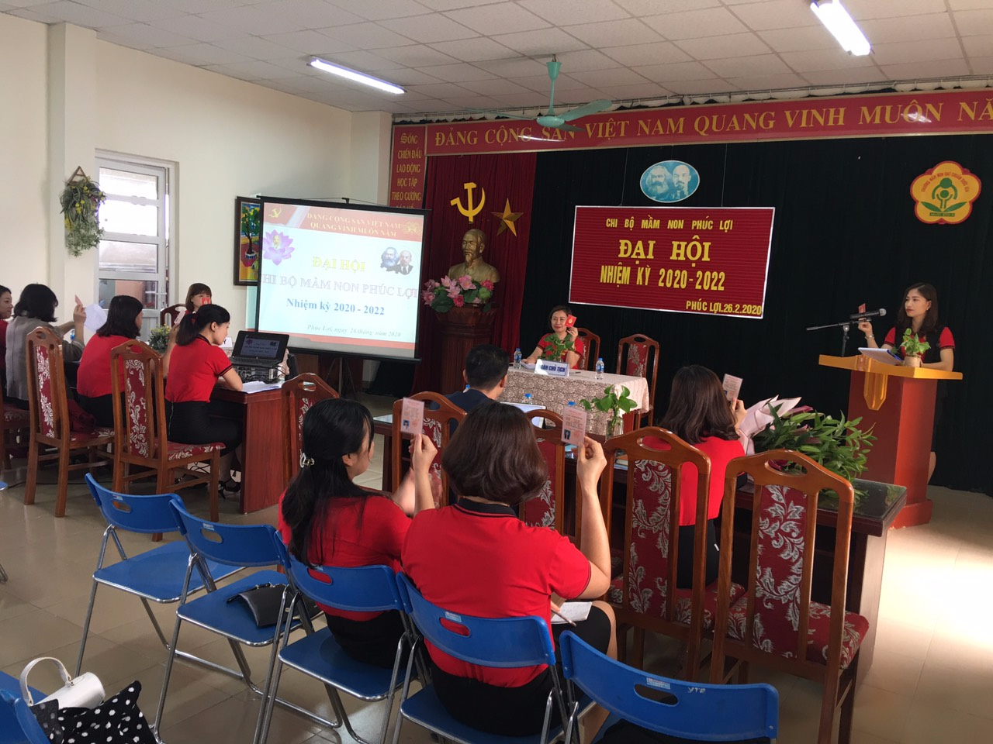
Các đồng chí Đảng viên giơ thẻ Đảng biểu quyết bầu đoàn đi dự cấp trê
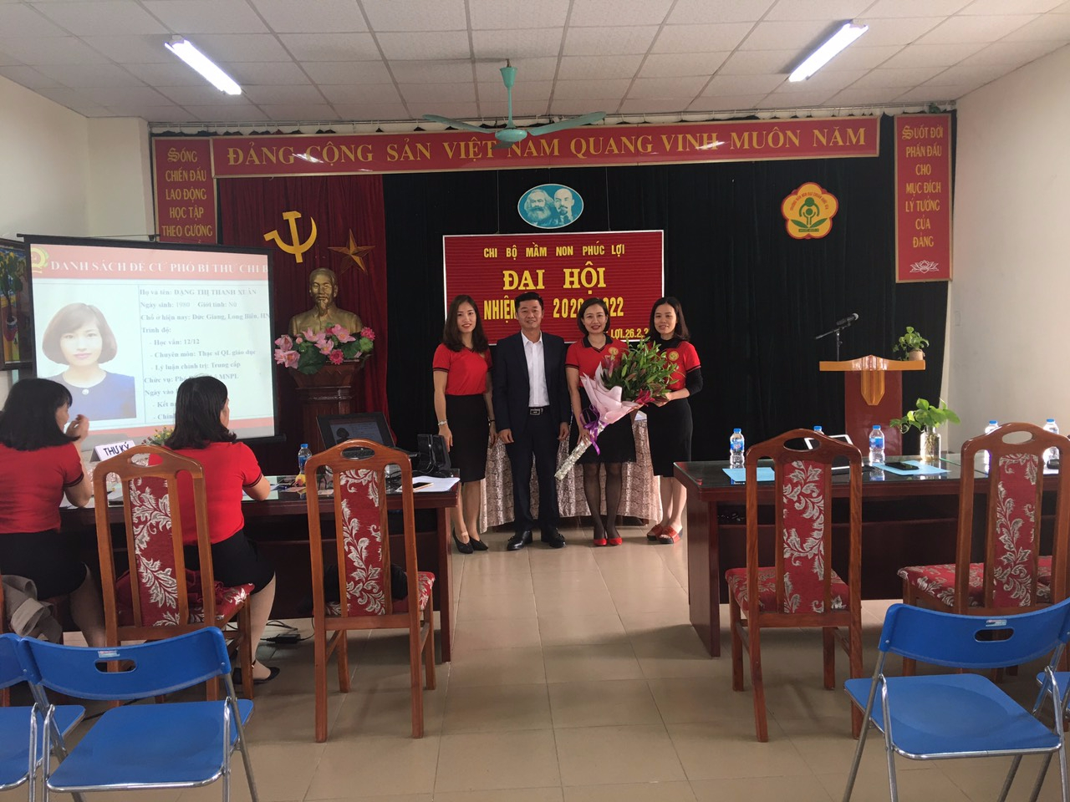
Ảnh: Đ/c Phạm Hoài Nam - Đảng ủy viên- phó chủ tịch phường Phúc Lợi đã tặng hoa chúc mừng Ban chi ủy nhiệm kỳ 2020-202
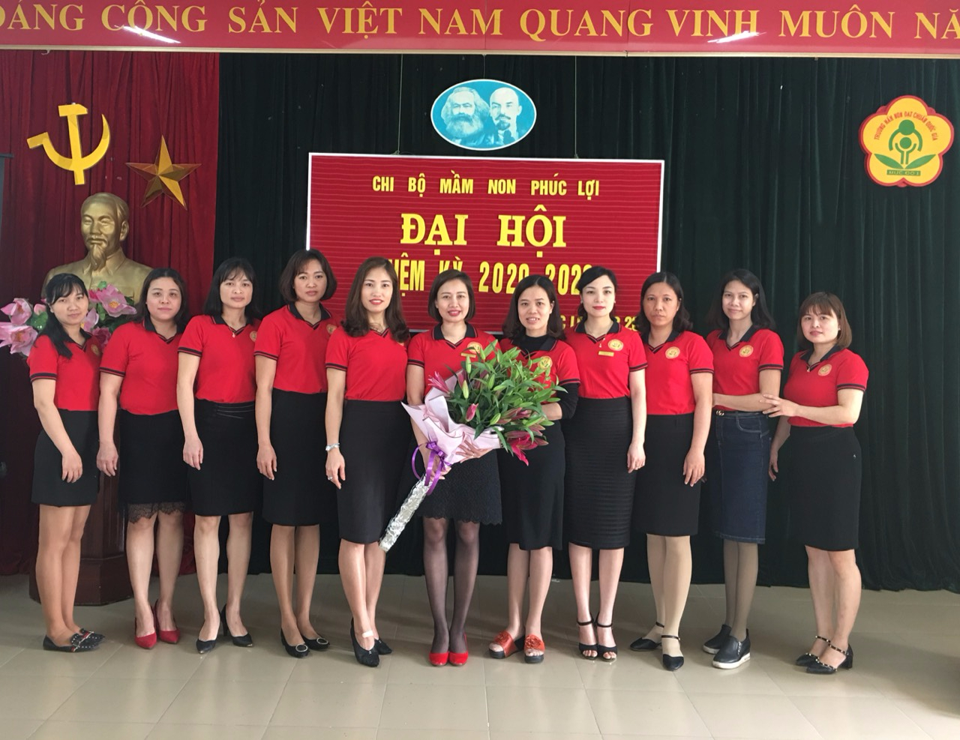
Sau một thời gian làm việc, nghiêm túc, khách quan, hiệu quả, Đại hội Chi bộ trường Mầm non Phúc Lợi đã thành công tốt đep. Đại hội đã bầu ra được Chi ủy gồm ba đồng chí Nguyễn Thị Thanh Hòa, Đặng Thị Thanh Xuân, Đinh Thị Luận . Đại hội còn bầu bí thư, phó Bí thư và đại Đại biểu đi dự Đại hội Đảng bộ phường Phúc Lợi nhiệm kỳ 2020-2025 đảm bảo đúng quy định của Điệu lệ Đảng.
Tác Giả : Đặng Thị Kim Xuân

